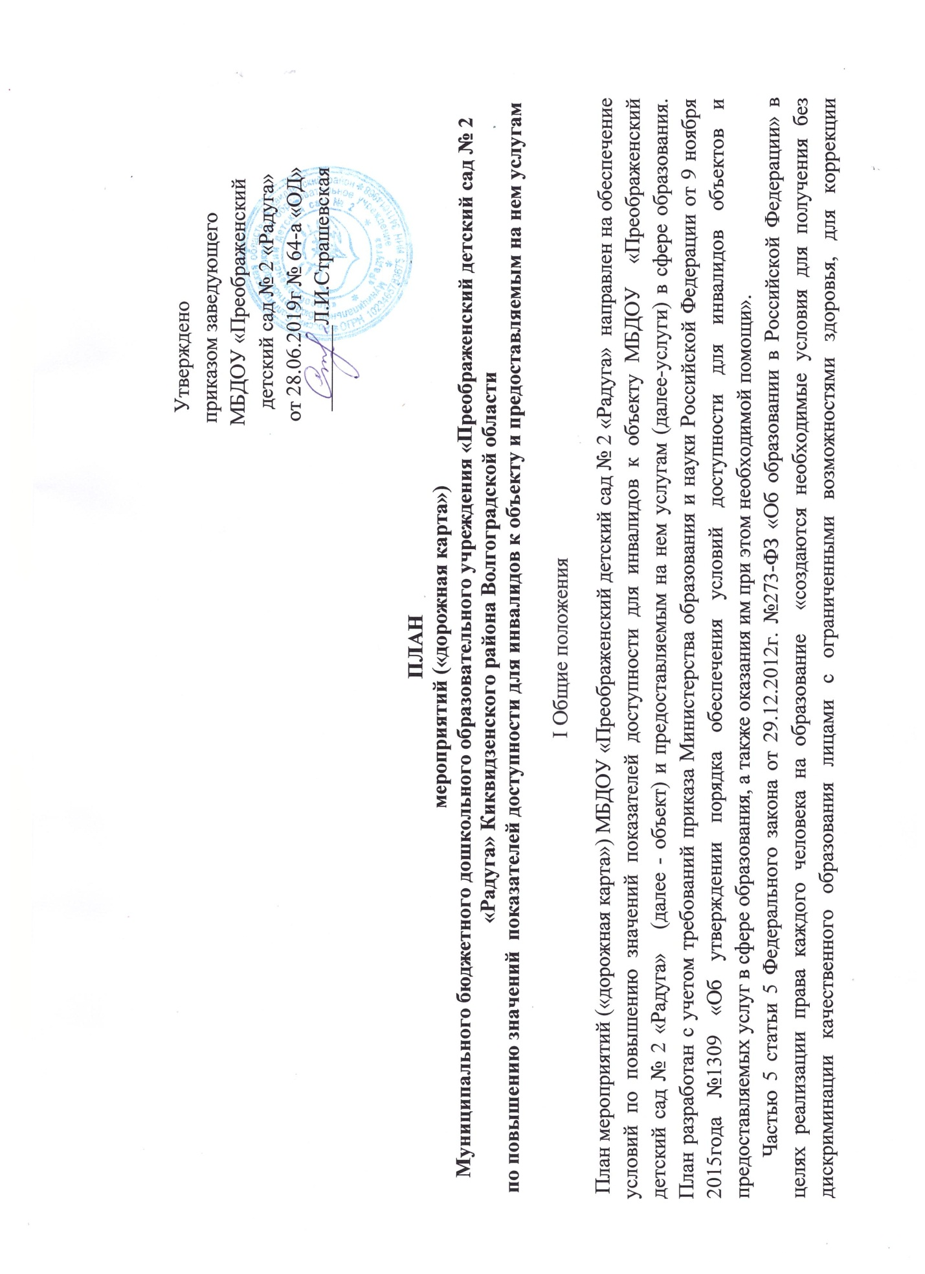

нарушений развития и социальной адаптации…». Согласно указанному Федеральному закону специальные условия для получения образования подразумевают условия обучения, воспитания и развития, включающие в себя:

- использование специальных образовательных программ и методов обучения и воспитания,

- использование специальных учебников, учебных пособий и дидактических материалов,

- использование специальных технических средств обучения коллективного и индивидуального пользования,

- предоставление услуг ассистента (помощника), оказывающего обучающимся необходимую техническую помощь,

- проведение групповых и индивидуальных коррекционных занятий,

- обеспечение доступа в здания организаций, осуществляющих образовательную деятельность, и другие условия, без которых невозможно или затруднено освоение образовательных программ обучающимися с ограниченными возможностями здоровья.

Получение образования детьми-инвалидами и детьми с ОВЗ является одним из основных и неотъемлемых условий их успешной социализации, обеспечения их полноценного участия в жизни общества, эффективной самореализации в различных видах профессиональной и социальной деятельности.

* + 1. Целью «дорожной карты» является поэтапное повышение с учетом финансовых возможностей уровня доступности для инвалидов к объекту и предоставляемым на нем услугам в сфере образования, в том числе:

-обеспечение условий доступности для инвалидов объекта сферы образования;

-обеспечение условий для беспрепятственного пользования инвалидами услугами в сфере образования;

-полноценная интеграция инвалидов в общество.

* + 1. «Дорожной картой» в соответствии с приказом Министерства образования и науки Российской Федерации от 9 ноября 2015года №1309 «Об утверждении порядка обеспечения условий доступности для инвалидов объектов и предоставляемых услуг в сфере образования, а также оказания им при этом необходимой помощи» определяются:

- цели обеспечения доступности для инвалидов объектов и услуг;

- значения показателей доступности для инвалидов объектов и услуг (на период 2016 - 2030 годов);

-перечень мероприятий, реализуемых для достижения запланированных значений показателей доступности для инвалидов объектов и услуг.

* + 1. Целями реализации «дорожной карты» являются:

- создание условий доступности для инвалидов и других маломобильных групп населения равных возможностей доступа к объекту МБДОУ «Преображенский детский сад № 2 «Радуга» и предоставляемым услугам, а также оказание им при этом необходимой помощи в пределах полномочий;

- установление показателей, позволяющих оценивать степень доступности для инвалидов объекта и услуг;

-оснащение объекта приспособлениями, средствами и источниками информации в доступной форме, позволяющими обеспечить доступность для инвалидов, предоставляемых на нем, услуг;

-создание условий с учетом потребности инвалидов в соответствии с законодательством о социальной защите инвалидов;

-проведение паспортизации объекта и услуг, принятие и реализация решений о сроках поэтапного повышения значений показателей его доступности до уровня требований, предусмотренных законодательством Российской Федерации.

* + 1. Для достижения заявленных целей «дорожной картой» предусмотрен перечень мероприятий, реализуемых для достижения запланированных значений показателей доступности для инвалидов к объекту и услугам в соответствии с требованиями законодательства Российской Федерации об обеспечении доступности для инвалидов объектов и услуг путем учета указанных требований при разработке проектных решений на новое строительство или реконструкцию объекта.

6. «Дорожной картой» предусматривается создание необходимых условий для решения основных проблем с обеспечением для инвалидов беспрепятственного доступа к объекту и услугам, в том числе:

- адаптация для обеспечения доступа инвалидов к объекту и услугам;

- отсутствие или неполная оснащенность объекта приспособлениями, средствами и источниками информации в доступной форме, необходимыми для получения инвалидами услуг наравне с другими лицами;

- корректировка паспорта доступности объекта (с учетом уже созданных условий), содержащего решения об объеме и сроках проведения мероприятий по поэтапному созданию условий для беспрепятственного доступа

- отсутствие в административных регламентах государственных услуг (в должностных инструкциях работников) положений, определяющих их обязанности и порядок действий по оказанию инвалидам помощи и содействия в преодолении барьеров, мешающих получению ими услуг наравне с другими лицами.

«Дорожной картой» предусматривается проведение мероприятий по поэтапному повышению значений показателей, предоставляемых услуг инвалидам с учетом имеющихся у них нарушений функций организма, а также оказанию им помощи в преодолении барьеров, препятствующих получению услуг, таких как:

- принятие МБДОУ «Преображенский детский сад № 2 «Радуга» нормативных правовых документов, обеспечивающих соблюдение установленных законодательством Российской Федерации условий доступности объекта и услуг для инвалидов;

- организация работы по обеспечению предоставления услуг инвалидам;

- расширение перечня оказываемых услуг, доступных для лиц с ограниченными возможностями, через информационно-телекоммуникационную сеть «Интернет».

* + - 1. Планируемое повышение значений показателей доступности объектов и услуг и сроки их достижения определены в «дорожной карте», исходя из норм и требований:

- Федерального закона от 29 декабря 2012 г. №273-ФЗ «Об образовании в Российской Федерации»;\

-Порядком организации и осуществления образовательной деятельности по основным общеобразовательным программам - образовательным программам дошкольного образования, утвержденным приказом Министерства образования и науки Российской Федерации от 30 августа 2013 г. № 1014 (зарегистрирован Министерством юстиции Российской Федерации 26 сентября 2013 г., регистрационный № 30038);

- Федерального закона от 24 ноября 1995 г. № 181-ФЗ "О социальной защите инвалидов в Российской Федерации"

-Федерального закона от 1 декабря 2014 г. № 419-ФЗ «О внесении изменений в отдельные законодательные акты Российской Федерации по вопросам социальной защиты инвалидов в связи с ратификацией Конвенции о правах инвалидов»;

-постановления Правительства Российской Федерации от 26 декабря 2014 г. № 1521 «Об утверждении перечня национальных стандартов и сводов правил (частей таких стандартов и сводов правил), в результате применения которых на обязательной основе обеспечивается соблюдение требований Федерального закона «Технический регламент о безопасности зданий и сооружений»;

**-** актуализированная редакция [СНиП 35-01-2001](http://docs.cntd.ru/document/1200022394) СП 59.13330.2016

-приказа Министерства образования и науки Российской Федерации от 9 ноября 2015года №1309 «Об утверждении порядка обеспечения условий доступности для инвалидов объектов и предоставляемых услуг в сфере образования, а также оказания им при этом необходимой помощи».

8 Основные ожидаемые результаты реализации «дорожной карты»:

- поэтапное выполнение запланированных значений (показателей) доступности объекта и услуг с учетом финансовых возможностей организации, предоставляющей услуги в сфере образования;

- обеспечение беспрепятственного доступа инвалидов и других маломобильных групп населения к объекту и предоставляемым услугам согласно запланированным показателям Плана мероприятий («дорожной карты») МБДОУ «Преображенский детский сад № 2 «Радуга»

Реализация «дорожной карты» позволит сформировать условия для устойчивого развития доступной среды для инвалидов, повысить доступность и качество предоставляемых инвалидам услуг в сфере образования, преодолеть социальную разобщенность.

Сроки реализации Плана мероприятий «дорожной карты» – 2019–2030 годы.

Результатом реализации «дорожной карты» является повышение к 2030 году значений показателей доступности для инвалидов объектов и услуг в сфере образования.

II. Таблица повышения значений показателей доступности для инвалидов объекта МБДОУ «Преображенский детский сад №2 «Радуга» и услуг.

|  |  |  |  |  |  |  |  |  |  |  |  |  |  |  |  |  |  |  |  |  |  |  |  |  |  |  |  |  |  |  |  |  |  |  |  |  |  |  |
| --- | --- | --- | --- | --- | --- | --- | --- | --- | --- | --- | --- | --- | --- | --- | --- | --- | --- | --- | --- | --- | --- | --- | --- | --- | --- | --- | --- | --- | --- | --- | --- | --- | --- | --- | --- | --- | --- | --- |
| №  п/п | Наименование показателя  доступности для инвалидов объекта и услуг | Единицы измерения | Значение показателей (по годам) | | | | | | | | | | | | | | | | | | | | | | | | | | | | | | | | | | | Управленческое решение |
| 2019 | | 2020 | 2021 | | 2022 | | | | 2023 | 2024 | | | | | | | 2025 | | 2026 | | 2027 | | | | | 2028 | | 2029 | | | | 2030 | | |
| 1 | Наличие в учреждении транспортных средств, используемых для перевозки инвалидов | да/  нет | нет | | нет | нет | | нет | | | | нет | нет | | | | | | | нет | | нет | нет | | | нет | | | | | нет | | | | нет | | |  |
| 2 | Планируемое проведение на объекте капитального ремонта, реконструкции, модернизации, которые полностью будут соответствовать требованиям доступности для инвалидов к объекту и услугам. | да/  нет | нет | | нет | нет | | нет | | | | нет | нет | | | | | | | нет | | нет | нет | | | нет | | | | | нет | | | | нет | | |  |
| 3 | Наличие доступа к объекту инвалидов (до проведения капитального ремонта или реконструкции) и к месту предоставления услуги (наличие  архитектурных преобразований на объекте: установлен пандус, расширенны дверные проемы и т.д.) | да/  нет | нет | | нет | нет | | нет | | | | нет | нет | | | | | | нет | | | нет | нет | | | нет | | | | нет | | | | | нет | | |  |
| 3.1 | предоставление необходимых услуг в дистанционном режиме | да  /нет | нет | нет | | нет | | | нет | | | нет | нет | | | | | | нет | | | нет | нет | | | нет | | | | | нет | | | | нет |  | | |
| 3.2 | предоставление, когда это возможно, необходимых услуг по месту жительства инвалида | да/  нет | нет | нет | | нет | | | нет | | | нет | нет | | | | | | нет | | | нет | нет | | | нет | | | | | нет | | | | нет |  | | |
| 4. | Обеспечение условий индивидуальной мобильности инвалидам и возможности для самостоятельного их передвижения по объекту с целью получения услуг в сфере образования, в том числе наличие: | да/  нет |  |  | |  | | |  | | |  |  | | | | | |  | | |  |  | | | |  | | | |  | | | |  |  | | |
| 4.1 | Выделение стоянки автотранспортных средств для инвалидов | да/  нет | нет | нет | | нет | | | нет | | | нет | нет | | | | | | нет | | | нет | нет | | | | нет | | | | нет | | | | нет |  | | |
| 4.2 | Наличие сменного кресла-коляски | да/  нет | нет | нет | | нет | | | нет | | | нет | нет | | | | | | нет | | | нет | нет | | | | нет | | | | нет | | | | нет |  | | |
| 4.3 | Наличие адаптированного лифта | да/  нет | нет | нет | | нет | | | нет | | | нет | нет | | | | | | нет | | | нет | нет | | | | нет | | | | нет | | | | нет |  | | |
| 4.4 | Наличие поручней | да/  нет | нет | нет | | нет | | | | нет | | нет | нет | | | | | нет | | | | нет | нет | | | | нет | | | | нет | | | | нет |  | | |
| 4.5 | Наличие на входе пандуса | да/  нет | нет | нет | | нет | | | | нет | | нет | нет | | | | | нет | | | | нет | нет | | | | нет | | | | нет | | | | нет |  | | |
| 4.6 | Предусмотрена подъемная платформа (аппарель) | да/  нет | нет | нет | | нет | | | | нет | | нет | нет | | | | нет | | | | | нет | нет | | | | | нет | | | нет | | | | нет |  | | |
| 4.7 | Имеются раздвижные двери | да/  нет | нет | нет | | нет | | | | нет | | нет | нет | | | | нет | | | | | нет | нет | | | | | нет | | | нет | | | | нет |  | | |
| 4.8 | Наличие доступных входных групп | да/  нет | нет | нет | | нет | | | | | нет | нет | нет | | | | нет | | | | | нет | нет | | | | | нет | | | нет | | | | нет |  | | |
| 4.9 | Наличие доступных санитарно-гигиенических  помещений | да/  нет | да | да | | да | | | | | да | да | да | | | | да | | | | | да | да | | | | | да | | | да | | | | да |  | | |
| 4.  10 | Достаточная ширина дверных проемов в стенах, лестничных маршей, площадок | да/  нет | нет | нет | | нет | | | | | нет | нет | нет | | | | нет | | | | | нет | нет | | | | | нет | | | нет | | | | нет |  | | |
| 5 | Наличие (приобретение) специального оборудования и носителей информации, необходимых для обеспечения беспрепятственного доступа к объекту (местам предоставления услуг) с учетом ограничений жизнедеятельности инвалида, а также надписей, знаков и иной текстовой и графической информации, выполненной рельефно-точечным шрифтом Брайля и на контрастном фоне | да/  нет | нет | нет | | да | | | | | да | да | да | | | да | | | | | | да | да | | | | | да | | | да | | | | да | | | Ходатайство о выделении денежных средств |
| 6 | Наличие помещений объекта, на которых обеспечен доступ к оказанию услуг инвалидам | шт. | 0 | 0 | | 0 | 0 | | | | | 0 | 0 | | | 0 | | | | | 0 | | 0 | | | | | 0 | | | 0 | | | | 0 | |  | |
| 7 | Наличие в организации утвержденного Паспорта доступности для инвалидов объектов и предоставляемых услуг | да/  нет. | да | да | | да | да | | | | | да | да | | | да | | | | | да | | да | | | | | да | | | да | | | | да | | |  |
| 8 | Количество услуг, предоставляемых на объекте в сфере образования с использованием русского жестового языка, и /или организацией допуска на объект сурдопереводчика и тифлосурдопереводчика | % | нет | нет | | нет | нет | | | | | нет | нет | | нет | | | | | | нет | | нет | | | | | нет | | | нет | | | нет | | | |  |
| 9 | Доля работников, предоставляющих услуги инвалидам и прошедших инструктирование или обучение для работы с инвалидами по вопросам обеспечения доступности для инвалидов объектов и услуг в соответствии с законодательством Российской Федерации и законодательством субъектов Российской Федерации, от общего числа работников, предоставляющих услуги. | % | 100 | 100 | | 100 | 100 | | | | | 100 | 100 | | 100 | | | | | | 100 | | 100 | | | | | 100 | | | 100 | | | 100 | | | |  |
| 10 | Количество услуг, предоставляемых на объекте инвалидам, с сопровождением ассистента-помощника | % | 100 | 100 | | 100 | 100 | | | | | 100 | 100 | | 100 | | | | | | 100 | | 100 | | | 100 | | | | | 100 | | 100 | | | | |  |
| 11 | Количество услуг на объекте в сфере образования, предоставляемых инвалидам с сопровождением тьютора | % | 0 | 0 | | 0 | 0 | | | | | 0 | 0 | | 0 | | | | | | 0 | | 0 | | | 0 | | | | | 0 | | 0 | | | | |  |
| 12 | Адаптация официального сайта объекта для лиц с нарушением зрения (слабовидящих) | да/  нет | да | да | | да | да | | | | | да | да | | да | | | | | | да | | да | | | да | | | | | да | | да | | | | |  |
| 13 | Наличие на объекте специально отведенного места для размещения собаки-проводника (при посещении объекта инвалида по зрению) | да/  нет | нет | нет | | нет | нет | | | | | нет | нет | | нет | | | | | | нет | | нет | | | нет | | | | | нет | | нет | | | | |  |
| 14 | Предоставление на бесплатной основе учебников и учебных пособий, иной учебной литературы, а также специальных технических средств обучения коллективного  и индивидуального пользования | % | 30 | 30 | | 30 | 30 | | | | | 30 | 30 | 30 | | | | | | | 30 | | 30 | | 30 | | | | | | 30 | 30 | | | | | |  |

III. Перечень мероприятий, реализуемых для достижения запланированных значений показателей доступности

для инвалидов объекта МБДОУ «Преображенский детский сад №2 «Радуга» и услуг

|  |  |  |  |  |  |
| --- | --- | --- | --- | --- | --- |
| №  п/п | Наименование мероприятия | Нормативный правовой акт, иной документ, которым предусмотрено проведение мероприятия или который планируется принять | Ответственные исполнители, соисполнители | Срок реализации | Планируемые результаты влияния мероприятия  на повышение значения показателя доступности для инвалидов объектов и услуг |
| I .Мероприятия по поэтапному повышению значений показателей доступности для инвалидов объекта инфраструктуры, включая оборудование объекта необходимыми приспособлениями | | | | | |
| 1 | Корректировка паспорта доступности объекта и предоставляемых на нем услуг | Приказ Минобрнауки России от 9 ноября 2015 г. №1309 «Об утверждении Порядка обеспечения условий доступности для инвалидов объектов и предоставляемых услуг в сфере образования, а также оказания им при этом необходимой помощи»,  приказ МБДОУ «Преображенский детский сад №2 «Радуга» «О создании комиссии по проведению обследования, паспортизации объекта и предоставляемых услуг по обеспечению доступности для инвалидов»,  приказ «МБДОУ «Преображенский детский сад №2 «Радуга» «О назначении ответственных сотрудников за организацию работы по обеспечению доступности для инвалидов объекта и услуг» | МБДОУ «Преображенский детский сад №2 «Радуга»,  заведующий | 1 полугодие 2019года | Утверждение паспорта  доступности для инвалидов объекта и предоставляемых на нем услуг по согласованию с представителем общества инвалидов.  Определение объемов работ по обеспечению условий доступности и их финансирования, уточнение базовых значений показателей и сроков выполнения мероприятий. |
| 2 | Реализация мер по обеспечению доступности  для инвалидов объекта  после реконструкции (капитального ремонта), и предоставля­емых на нем услуг (с учетом результатов паспортизации) (все архитектурные преобразования, приобретение специального оборудования, учебной литературы и пр.) | Приказы «МБДОУ «Преображенский детский сад №2 «Радуга» | МБДОУ «Преображенский детский сад №2 «Радуга» | 2019-2030  годы | Обеспечение условий индивидуальной мобильности инвалидам и возможности для самостоятельного их передвижения по объекту с целью получения услуг в сфере образования |
| 3 | Установка аудиовизуальных, информационно-справочных систем | Приказы «МБДОУ «Преображенский детский сад №2 «Радуга» | МБДОУ «Преображенский детский сад №2 «Радуга» | 2020-2030 год | Обеспечение условий индивидуальной мобильности инвалидам и возможности для самостоятельного их передвижения по объекту с целью получения услуг в сфере образования |
| II. Мероприятия по поэтапному повышению значений показателей доступности предоставляемых инвалидам услуг с учетом имеющихся у них нарушенных функций организма, а также по оказанию им помощи в преодолении барьеров, препятствующих пользованию объектами и услугами | | | | | |
| 1 | Установка при входе в объект вывески с названием организации, графиком работы организации, планом здания, выполненных рельефно-точечным шрифтом Брайля и на контрастном фоне | Приказы «МБДОУ «Преображенский детский сад №2 «Радуга» | МБДОУ «Преображенский детский сад №2 «Радуга» | 2019-2030 год | Обеспечение условий индивидуальной мобильности инвалидам и возможности для самостоятельного их передвижения по объекту с целью получения услуг в сфере образования |
| 2 | Создание условий для инклюзивного образования детей-инвалидов, в том числе создание универсальной без барьерной среды для беспрепятственного доступа и оснащение, в том числе учебным, реабилитационным, компьютерным оборудованием | Нормативно-правовая база, приказы МБДОУ «Преображенский детский сад №2 «Радуга», | МБДОУ «Преображенский детский сад №2 «Радуга» | 2019-2030 годы | Увеличение числа инвалидов, обучающихся по адаптированным основным общеобразовательным программам в общеобразовательных организациях |
| 3 | Предоставление детям-инвалидам образования по адаптированным основным общеобразовательным программам в общеобразовательных организациях | Нормативно-правовая база,  приказы МБДОУ «Преображенский детский сад №2 «Радуга», | МБДОУ «Преображенский детский сад №2 «Радуга» | 2019-2030 годы | Увеличение числа инвалидов, обучающихся совместно с другими обучающимися (в инклюзивных условиях) в общеобразовательных организациях |
| 4 | Информационное сопровождение «дорожной карты»- организация проведения разъяснительной работы в трудовом коллективе, публикации в СМИ, размещение информации на сайте ДОУ, проведение семинаров и других мероприятий. | Публикации в СМИ, размещение информации на сайте ДОУ, проведение семинаров и других мероприятий. | МБДОУ «Преображенский детский сад №2 «Радуга» | 2019-2030 годы | Повышение доступности посещения детьми ДОУ |